

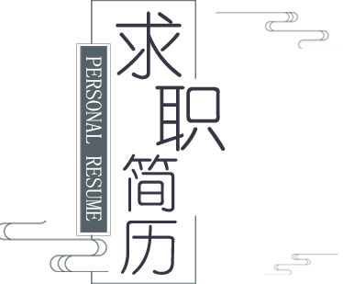

* 姓 名：
* 求职意向： 教师专业
* 联系电话： 188-8888-8888
* 电子邮箱： 8888@888.com

**姓 名**



求职意向：教师专业

**2007-07**  广东女子职业技术学院 本科　　  
**1993-09**  梅州市嘉应学院 大专

**教育背景**

**工作经历**

**2008.10 - 2011.09 xxxxx学校 高中xx教师**

岗位职责：

1.　针对学生情况，对其薄弱环节的课程讲授；

2.　在授课期间适当组织测验活动，检验学生接受辅导的成效；

3.　平时在本学科组内进行教研交流，集中备课

4. 对其高考常出现的考题考点知识点的讲解

**20xx.10 - 20xx.09 xxxxx学校 初中xx教师**

岗位职责：

1.　针对学生情况，对其进行个性化的课程讲授；

2.　在授课期间适当组织测验活动，检验学生接受辅导的成效；

3.　平时在本学科组内进行教研交流，集中备课。

**基本信息**

生日：1988.08.08

电话：188-8888-8888

现居：福建厦门

邮箱：8888@888.com

外 语： 英语　精通

粤语水平： 精通   
国语水平： 优秀

**技能证书**

**2007-07**  职业资格证书　　  
**1993-09**  大学英语四级

**语言能力**

**自我评价**

本人有广泛的兴趣爱好，对工作责任心强，勤恳踏实，能够在压力下工作，注重团结合作与集体观念。本人有较强的艺术创意和表现能力，擅长绘画、书法、海报、摄影、黑板报设计，善于运用电脑，非常热爱教育事业，曾在画室带教美术高考生，有一定教学经验。

尊敬的领导：

您好！

首先祝您工作愉快!对您能在百忙之中认真的阅读我的自荐书表示我最诚挚的敬意和感谢!此刻您开启的是一份沉甸甸的简历，这将是我人生一个关键的开始。

我，xxx，是xxx大学师范学院xxx专业的2005届毕业生。大学生涯“路漫漫其修远”，而逝者如斯，留下“吾将上下而求索”的身影。才能、自信与热情，促使我向贵单位“毛遂自荐”。

在本学期的教学实习中，我针对实习校xx师大附中学生的特点，精心备课，对教材准确的把握和处理，良好的课堂教学效果获得指导老师和同学们的一致好评。其间，我还进行了自习辅导，组织考试及进行班级管理工作，取得了良好的效果。

我从小就对教师这一职业充满着崇敬和热爱。“长大以后终于成了你。”如今，我终于走上了讲台。我相信我会以无愧于“人类灵魂的工程师”这一光荣称号。良禽择木而栖，给我一个机会，我将会努力拼搏、开拓进取，为学校的蓬勃发展作出自己的贡献，用辛勤的汗水证明您的明智选择。

即将从象牙塔里走出来的我虽然缺乏经验，但满怀热忱，对自己即将从事的事业充满信心，人生能有几回搏，希望有我一片可展翅的天空，用绚丽的人生挥洒出一片壮丽的图画.

    此致

敬礼！

求职者:XXX  
XXXX年X月X日

**自荐信**